SHREW IPSec VPN客户端使用介绍

Shrew VPN客户端软件可以作为IPSec VPN客户端，与防火墙建立IPSec VPN连接。Shrew VPN标准版是免费软件，下载地址如下：
https://www.shrew.net/download/vpn/vpn-client-2.2.2-release.exe

防火墙配置

IPSec阶段1
- 图形界面配置如下：
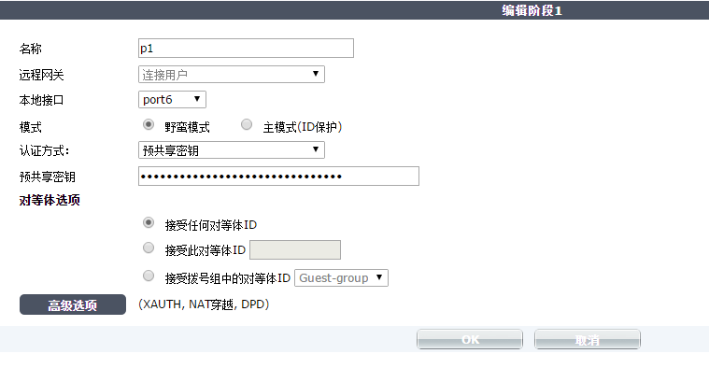
高级选项配置：
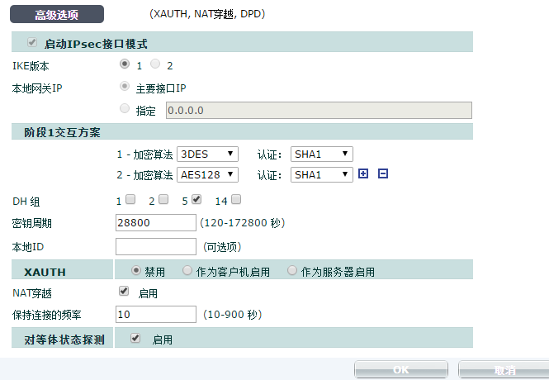
- 命令行配置如下：
define vpn ipsec phase1-interface
edit "p1"
set type dynamic
set interface "internal"
set proposal 3des-sha1 aes128-sha1
set mode aggressive
set psksecret XXXXXX //预共享密钥
next
end

IPSec阶段2
- 图形界面配置如下：
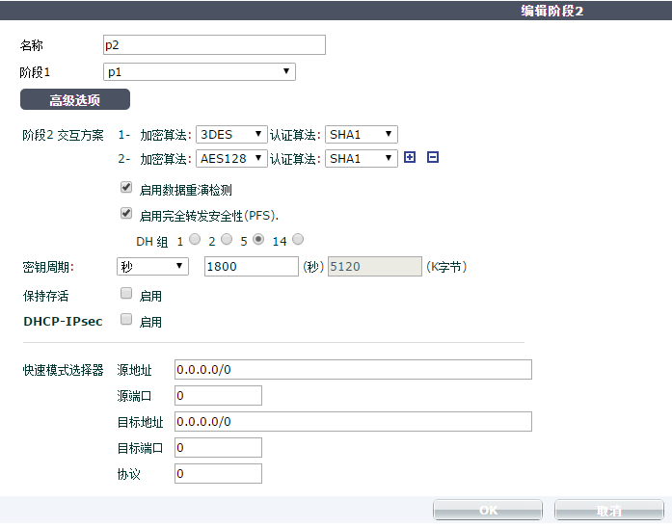
- 命令行配置如下：
define vpn ipsec phase2-interface
edit "p2"
set phase1name "p1"
set proposal 3des-sha1 aes128-sha1
next
end

注：防火墙阶段1和阶段2大多保留默认配置，需要与客户端SHREW匹配的配置在客户端软件上进行。

防火墙策略配置
- 图形界面配置
建立VPN客户端访问内网策略：
图形界面配置：
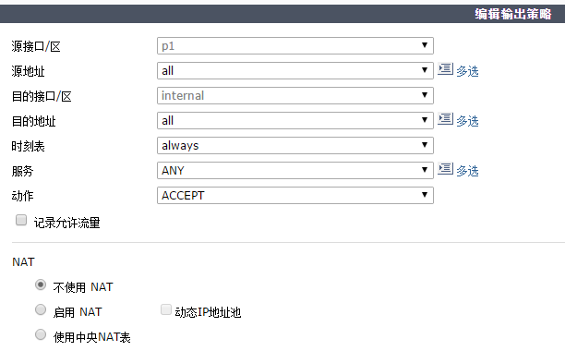
此时，源接口P1，即为IPsec阶段1的名称，目的接口即为VPN访问的内网接口。如需要指定访问的内网地址及端口，可在目的地址和服务中进行相应配置。
如内网也需要向VPN客户端主动发起访问，则需要再配置一条源接口是内网接口，目的接口是隧道接口的防火墙策略。
- 命令行配置：
define firewall policy
edit 0
set srcintf "p1"
set dstintf "internal"
set srcaddr "all"
set dstaddr "all"
set action accept
set schedule "always"
set service "ANY"
next
end

SHREW IPSec VPN客户端安装配置

客户端安装
安装Shrew VPN客户端，需要注意要选择安装标准版本，如安装为默认的专业版本，则只有15天的试用期。如下图所示：
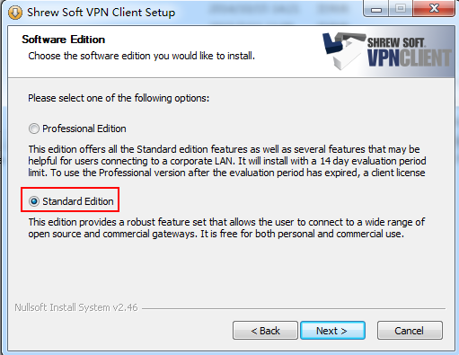

客户端配置
安装完成后，打开Shrew软件，进行配置。点击Add按钮，新建客户端VPN连接。
- General标签配置
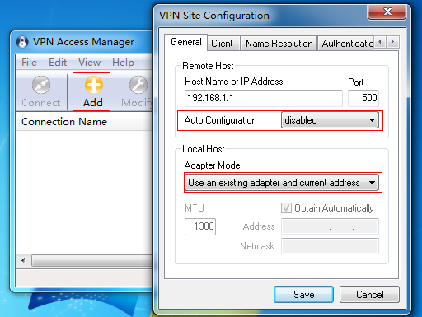
防火墙IPSec VPN默认配置下，不会给客户端分配IP。因此，在Auto Configuration选项中，需要选择disable。防火墙为客户端分配IP配置参见下节内容。
当Adapter Mode下有三个选项，
选择第一项，需要配置一个IP地址，VPN拨号成功后，客户端访问内网的源IP为配置的IP地址。如下图所示：
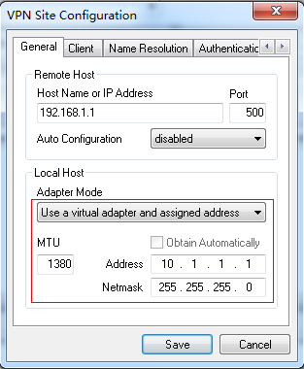
选择第三项，不需要在客户端配置IP，VPN拨号成功后，客户端访问内网的源IP为本地访问公网的网卡配置IP。
- Name Resolution标签配置
如不需要DNS及WIN服务器，则去掉Enable DNS及Enable WINS，否则配置无法继续。防火墙为客户端分配DNS及WINS配置参见下节内容。
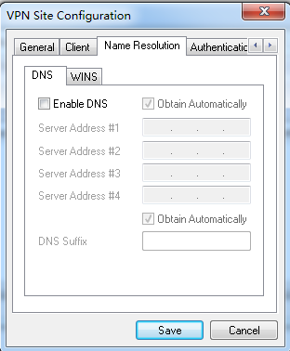
- Authentication标签配置
在Authentication Method中选择Mutual PSK
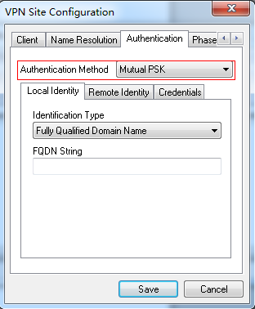
在Credentials中填写预共享密钥：
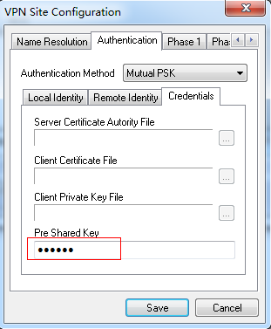
- Phase 1标签配置
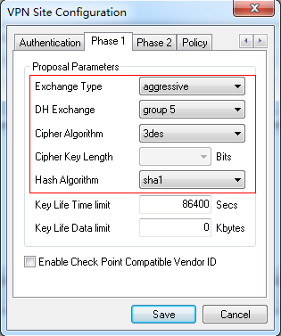
对阶段1 VPN协商参数进行配置，此配置需要与防火墙阶段1配置匹配。
- Phase 2标签配置
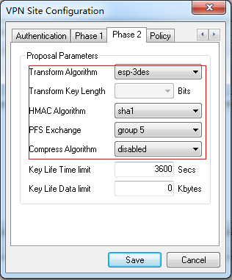
对阶段2 VPN协商参数进行配置，此配置需要与防火墙阶段2配置匹配。

配置完成后，点击save。接着可以进行VPN拨号连接：
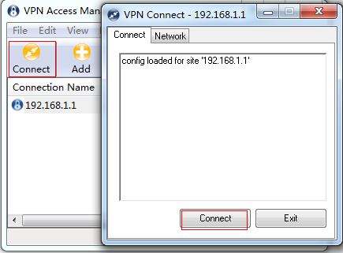
连接成功后，客户端会显示如下信息：
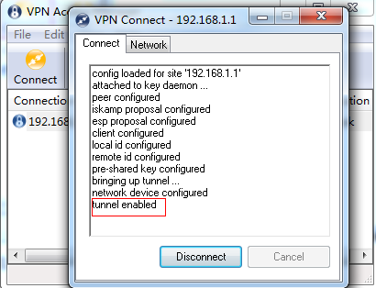
在防火墙上VPN->IPSec->监视器中，可以看到隧道成功建立。
此时，VPN拨号客户端IP为客户端PC网卡配置的IP地址。

动态分配IP配置
防火墙可以通过Mode config为VPN拨号客户端分配IP，配置如下：
- 防火墙配置
在防火墙阶段1配置中，加入如下配置(只能在命令行下配置)：
define vpn ipsec phase1-interface
edit "p1"
set type dynamic
set interface "internal"
set proposal 3des-sha1 aes128-sha1
set mode aggressive
set mode-cfg enable
set ipv4-start-ip 10.1.1.1
set ipv4-end-ip 10.1.1.100
set psksecret xxxxxxx
next
end
- Shrew客户端配置
在General标签下，按下图红框内选项进行配置：
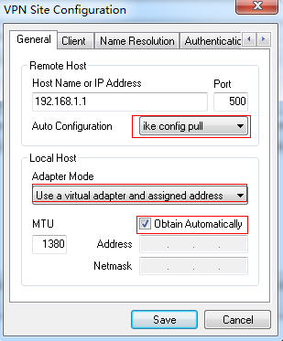
如需要分配DNS，则在防火墙配置中，加入分配DNS：
define vpn ipsec phase1-interface
edit "p1"
set mode-cfg enable
set ipv4-start-ip 10.1.1.1
set ipv4-end-ip 10.1.1.100
set ipv4-dns-server1 1.1.1.1
end
在客户端中Name Resolution标签，按如下红框内配置勾选：
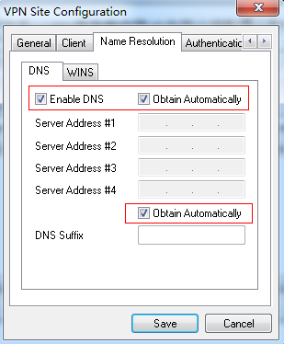
此时，拨号成功后，VPN拨号客户端IP为防火墙配置分配的IP地址。

Xauth配置
如需要在VPN拨号时加入用户名密码认证，可开启Xauth认证。防火墙配置如下：
- 认证用户及用户组配置：
define user local
edit "test"
set type password
set passwd xxxxxx
end

define user group
edit "group"
set member "test" "test1"
next
end
- 在防火墙IPSec VPN阶段1的高级选项配置中，开启Xauth：
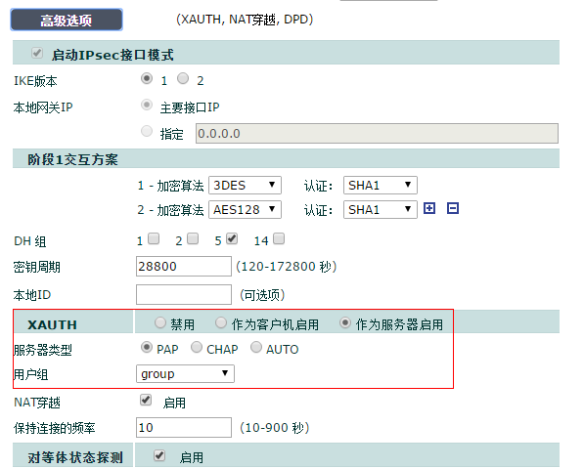
命令行配置：
define vpn ipsec phase1-interface
edit "p1"
set xauthtype pap
set authusrgrp "group"
end
在Shrew客户端的Authentication标签下，按如下红框内进行配置：
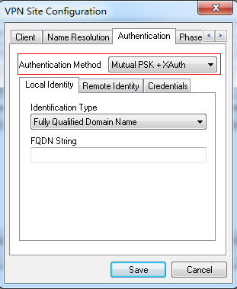
配置完成后，拨号时，会要求输入用户名密码，输入正确的用户名密码即可连接VPN。
